РЕАЛИЗАЦИЯ ПРОЕКТА «НАРОДНЫЙ БЮДЖЕТ» в Сокольском муниципальном районе в 2022 году
№ п/п | Наименование проекта | Общая сумма финанс-я | Софинанси-рование из ОБ | Местный бюджет | Пожертво-вания, всего | в т.ч. |  | Фотоматериалы
 |  |  |  |  |  | Физические лица | Юридические лица
 | г.Сокол
1 | Благоустройство территории филиала №5 БУК СМР "Сокольская районная ЦБС" по адресу Вологодская область, г. Сокол, ул. Шатенево, д.47 | 1 637 322,81 | 1 146 125,97 | 362 625,41 | 128 571,43 | 128 571,43 | 0,00 | 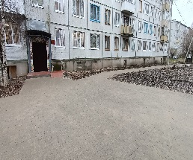
2 | Оснащение муниципального штаба местного отделения Всероссийского детско-юношеского военно-патриотического общественного движения "ЮНАРМИЯ"(Дом юнармии) | 343 000,00 | 240 100,00 | 85 750,00 | 17 150,00 | 17 150,00 | 0,00 | 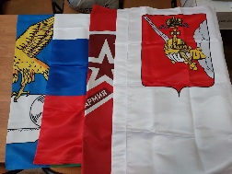  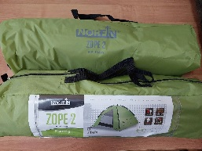
3-К | Приобретение и установка сценического комплекса для размещения на площади рядом с бюджетным учреждением культуры Сокольского муниципального района «Информационно-общественный и культурный центр Сокольского района" | 915 000,00 | 640 500,00 | 224 500,00 | 50 000,00 | 50 000,00 | 0,00 | 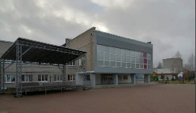
4-К | Приобретение спортивного инвентаря для зала вольной борьбы по адресу: г. Сокол, ул. Советская, 17 | 530 000,00 | 371 000,00 | 124 440,00 | 34 560,00 | 34 560,00 | 0,00 | 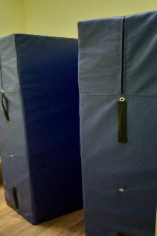  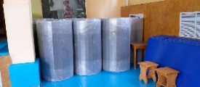
5 | Спортивные площадки - в каждый микрорайон: ЦЕНТР | 1 258 630,87 | 881 041,61 | 314 341,56 | 63 247,70 | 63 247,70 | 0,00 | 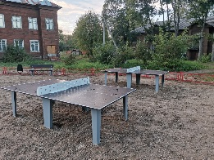
6 | Спортивные площадки - в каждый микрорайон: СОЛДЕК-ШАТЕНЕВО | 2 076 084,01 | 1 453 258,81 | 518 499,35 | 104 325,85 | 104 325,85 | 0,00 | 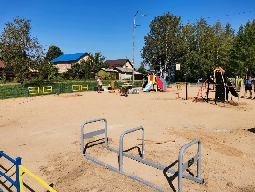
7 | Спортивные площадки - в каждый микрорайон: ПЕЧАТКИНО-РМЗ-ЛЕСОБАЗА | 2 054 461,85 | 1 438 123,30 | 513 099,31 | 103 239,25 | 103 239,25 | 0,00 | 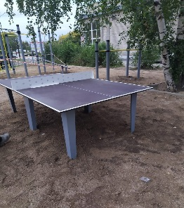
8 | Благоустройство общественной территории в парке имени Олега Лощилова | 672 922,40 | 471 045,68 | 168 123,72 | 33 753,00 | 33 753,00 | 0,00 | 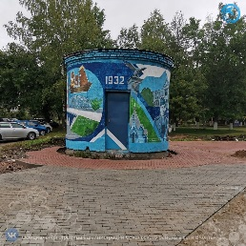
9 | Благоустройство сквера имени Владимира Изюмова | 1 665 503,02 | 1 102 941,00 | 479 286,52 | 83 275,50 | 83 275,50 | 0,00 | 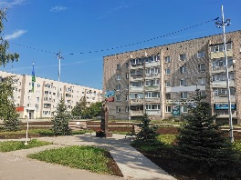
10 | Замена системы освещения в спортивных залах физкультурно-оздоровительных центров №1 и №2 города Сокола | 1 075 873,22 | 616 197,99 | 405 056,23 | 54 619,00 | 54 619,00 | 0,00 | 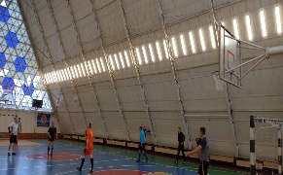
11 | Благоустройство территории БУК СМР ДК "Солдек", расположенного по адресу: Вологодская область, город Сокол, ул. Мусинского, д.4 | 1 999 991,30 | 1 399 993,91 | 489 997,39 | 110 000,00 | 100 000,00 | 10 000,00 | 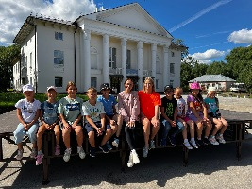  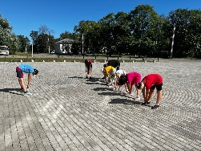
12 | Благоустройство сквера на улице Ганина | 2 394 154,58 | 1 675 908,21 | 593 535,37 | 124 711,00 | 124 711,00 | 0,00 | 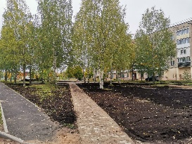
 | ИТОГО | 16 622 944,06 | 11 436 236,46 | 4 279 254,87 | 907 452,73 | 897 452,73 | 10 000,00
 | г.Кадников
1-К | Техническое обеспечение деятельности народных самодея- тельных коллективов ГБУК «Кадниковский Дом культуры» | 525 000,00 | 367 500,00 | 131 250,00 | 26 250,00 | 26 250,00 | 0,00 | 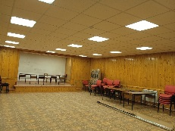  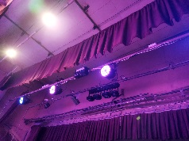
2 | Устройство детской площадки | 600 000,00 | 420 000,00 | 0,00 | 180 000,00 | 30 000,00 | 150 000,00 | 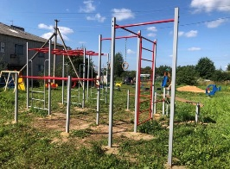
3-К | Приобретение оборудования и мебели для зала Воинской Славы в Кадниковском краеведческом музее | 700 000,00 | 490 000,00 | 175 000,00 | 35 000,00 | 35 000,00 | 0,00 | 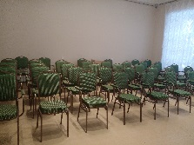  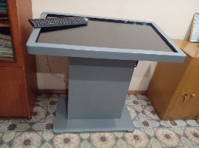
4 | Ремонт обелиска памяти погибшим воинам в д. Б.Село (проект с стадии реализации) | 300 000,00 | 210 000,00 | 75 000,00 | 15 000,00 | 15 000,00 | 0,00 | 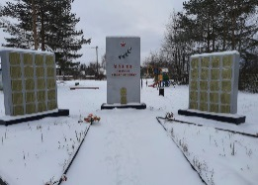
5 | Приобретение монументального знака памяти участникам Великой Отечественной войны в д. Подольное | 300 000,00 | 210 000,00 | 75 000,00 | 15 000,00 | 15 000,00 | 0,00 | 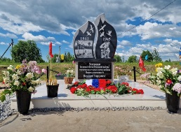
6 | Замена скважинных насосов на артизианских скважинах города | 401 888,00 | 281 321,60 | 0,00 | 120 566,40 | 20 094,40 | 100 472,00 | 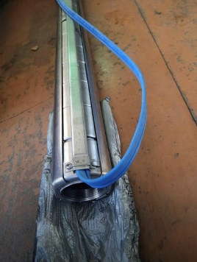
 | ИТОГО | 2 826 888,00 | 1 978 821,60 | 456 250,00 | 391 816,40 | 141 344,40 | 250 472,00
 | Сельское поселение Архангельское
1-К | Обустройство сцены и благоустройство площади для проведения культурно-массовых мероприятий в деревне Василево сельского поселения Архангельское Сокольского муниципального района | 998 014,06 | 698 609,84 | 249 404,22 | 50 000,00 | 50 000,00 | 0,00 | 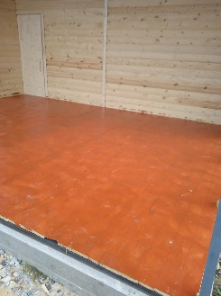
2 | Обустройство детских спортивных площадок в деревнях Морженга и Нестерово | 600 000,00 | 420 000,00 | 150 000,00 | 30 000,00 | 30 000,00 | 0,00 | 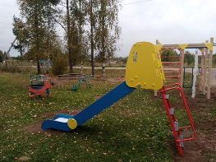
3 - Р-н | Обустройство источника водоснабжения в деревне Заледеево (проект находится в стадии реализации) | 349 870,00 | 244 909,00 | 52 480,50 | 52 480,50 | 17 500,00 | 34 980,50 | 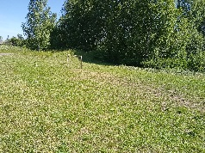
 | ИТОГО | 1 947 884,06 | 1 363 518,84 | 451 884,72 | 132 480,50 | 97 500,00 | 34 980,50
 | Сельское поселение Биряковское |  |  |  | 0,00
1 | Капитальный ремонт ступеней и площадки входной группы здания Дома культуры с. Биряково Сокольского муниципального района | 431 430,00 | 302 001,00 | 86 286,00 | 43 143,00 | 43 143,00 | 0,00 | 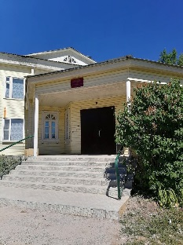
 | ИТОГО | 431 430,00 | 302 001,00 | 86 286,00 | 43 143,00 | 43 143,00 | 0,00
 | Сельское поселение Воробьевское |  |  |  | 0,00
1 | Ремонт памятника участникам Великой отечественной войны в д. Воробьево Сокольского муниципального района Вологодской области | 499 176,27 | 349 423,39 | 114 752,88 | 35 000,00 | 35 000,00 | 0,00 | 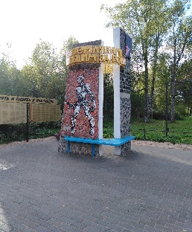
 | ИТОГО | 499 176,27 | 349 423,39 | 114 752,88 | 35 000,00 | 35 000,00 | 0,00
 | Сельское поселение Двиницкое
1 | Организация уличного освещения населенных пунктов сельского поселения Двиницкое | 598 000,00 | 418 600,00 | 122 400,00 | 57 000,00 | 32 000,00 | 25 000,00 | 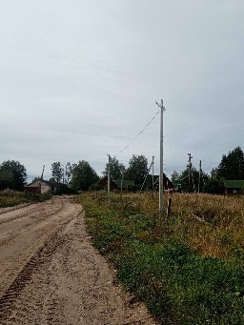
2 | Установка электроотопительного котла и проведение ремонта потолка в зрительном зале с заменой дверных блоков в Дом культуры д. Чекшино | 1 347 000,00 | 899 997,00 | 382 717,50 | 64 285,50 | 64 285,50 | 0,00 | 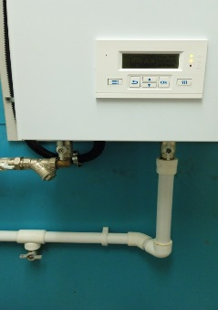  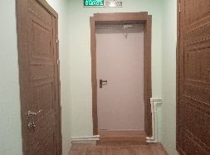
3 - Р-н | Приобретение и установка оборудования для котельной Д. Чекшино | 750 000,00 | 525 000,00 | 112 500,00 | 112 500,00 | 22 500,00 | 90 000,00 | 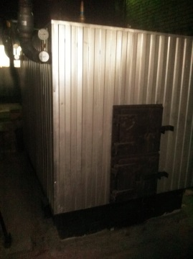
 | ИТОГО | 2 695 000,00 | 1 843 597,00 | 617 617,50 | 233 785,50 | 118 785,50 | 115 000,00
 | Сельское поселение Пельшемское
1 | Капитальный ремонт центрального крыльца Марковского Дома культуры | 400 000,00 | 280 000,00 | 100 000,00 | 20 000,00 | 20 000,00 | 0,00 | 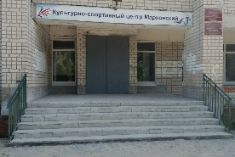
2 | Замена деревянных оконных блоков на стеклопакеты в Марковском Доме культуры | 200 000,00 | 140 000,00 | 50 000,00 | 10 000,00 | 10 000,00 | 0,00 | 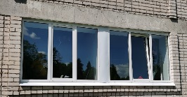
3 | Ремонт памятника землякам, погибшим во время Великой Отечественной войны в д. Марковское | 300 000,00 | 210 000,00 | 75 000,00 | 15 000,00 | 15 000,00 | 0,00 | 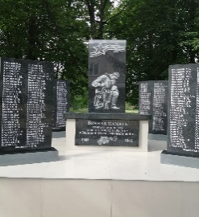
4 - Р-н | Ремонт участка тепловой сети в д. Марковское | 460 000,20 | 322 000,14 | 69 000,03 | 69 000,03 | 69 000,03 | 0,00 | 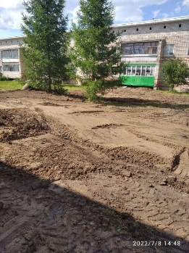
 | ИТОГО | 1 360 000,20 | 952 000,14 | 294 000,03 | 114 000,03 | 114 000,03 | 0,00
 | Сельское поселение Пригородное
1 | Благоустройство парка в д. Литега | 796 790,00 | 557 753,00 | 199 037,00 | 40 000,00 | 40 000,00 |  | 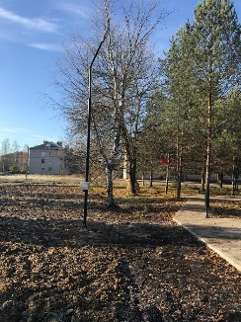
2 | Благоустройство территории памятника в д. Казариново к 100 летию со дня рождения В.Н. Корбакова, расположенного по адресу: Вологодская область, Сокольский район, д. Казариново | 595 541,41 | 416 878,99 | 148 662,42 | 30 000,00 | 30 000,00 |  | 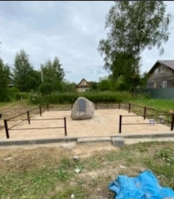
3 | Выполнение работ по ремонту пола вестибюля в здании Культурно-спортивного центра «Пригородный», расположенного по адресу: Вологодская область, Сокольский район, д. Литега, д.14 | 789 730,00 | 552 811,00 | 196 919,00 | 40 000,00 | 40 000,00 |  | 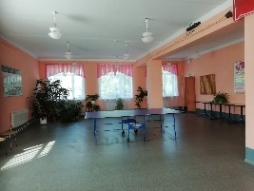
4 | Замена оконных блоков и дверных проемов в библиотеке д. Обросово | 913 733,62 | 630 000,00 | 224 990,00 | 58 743,62 | 58 743,62 |  | 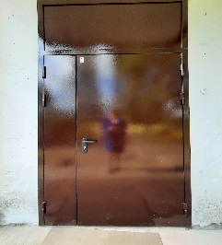  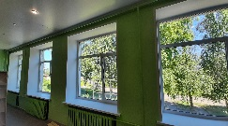
5 | Оборудование детской площадки в д. Оларево | 520 000,00 | 364 000,00 | 130 000,00 | 26 000,00 | 26 000,00 |  | 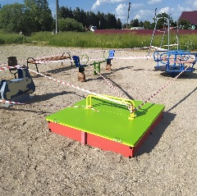
6 | Обустройство мест сбора ТКО в д. Литега, д. Оларево, д. Обросово | 530 000,00 | 371 000,00 | 132 500,00 | 26 500,00 | 26 500,00 |  | 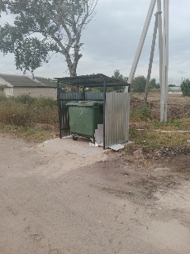  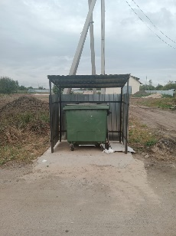  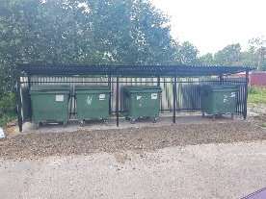
7 | Приобретение оборудования для тренажерного зала Культурно-спортивного центра «Пригородный», расположенного по адресу: Вологодская область, Сокольский район, д. Литега, д.14 | 110 000,00 | 77 000,00 | 27 500,00 | 5 500,00 | 5 500,00 |  | 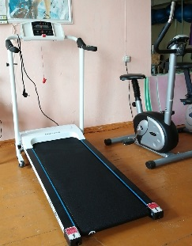
8 - Р-н | Ремонт участка водопроводной сети в д. Оларево | 947 286,00 | 663 100,20 | 141 869,16 | 142 316,64 | 56 316,64 | 86 000,00 | 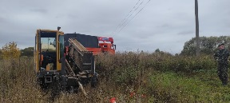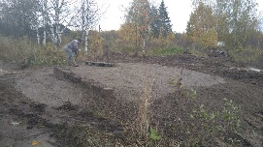
 | ИТОГО | 5 203 081,03 | 3 632 543,19 | 1 201 477,58 | 369 060,26 | 283 060,26 | 86 000,00
 | Сельское поселение Чучковское
1 | Устройство уличного освещения д. Чучково, ул. Сельсоветская | 142 000,00 | 99 400,00 | 21 300,00 | 21 300,00 | 7 100,00 | 14 200,00 | 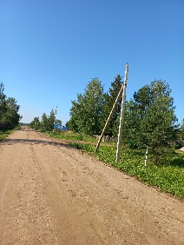
2 | Устройство уличного освещения на пешеходной дорожке переход между д.Чучково и д.Горбово | 193 000,00 | 135 100,00 | 28 950,00 | 28 950,00 | 9 650,00 | 19 300,00 | 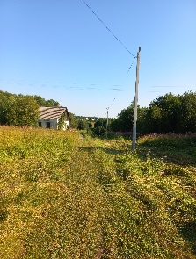
3 | Приобретение звуковой и световой аппаратуры для Дома культуры в д.Чучково | 302 700,00 | 175 000,00 | 90 200,00 | 37 500,00 | 12 500,00 | 25 000,00 | 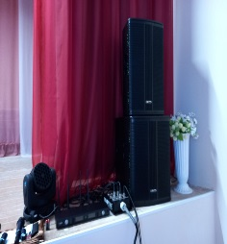
 | ИТОГО | 637 700,00 | 409 500,00 | 140 450,00 | 87 750,00 | 29 250,00 | 58 500,00
 | ВСЕГО | 32 224 103,62 | 22 267 641,62 | 7 641 973,58 | 2 314 488,42 | 1 759 535,92 | 554 952,50

